Ein Beruf der wächst
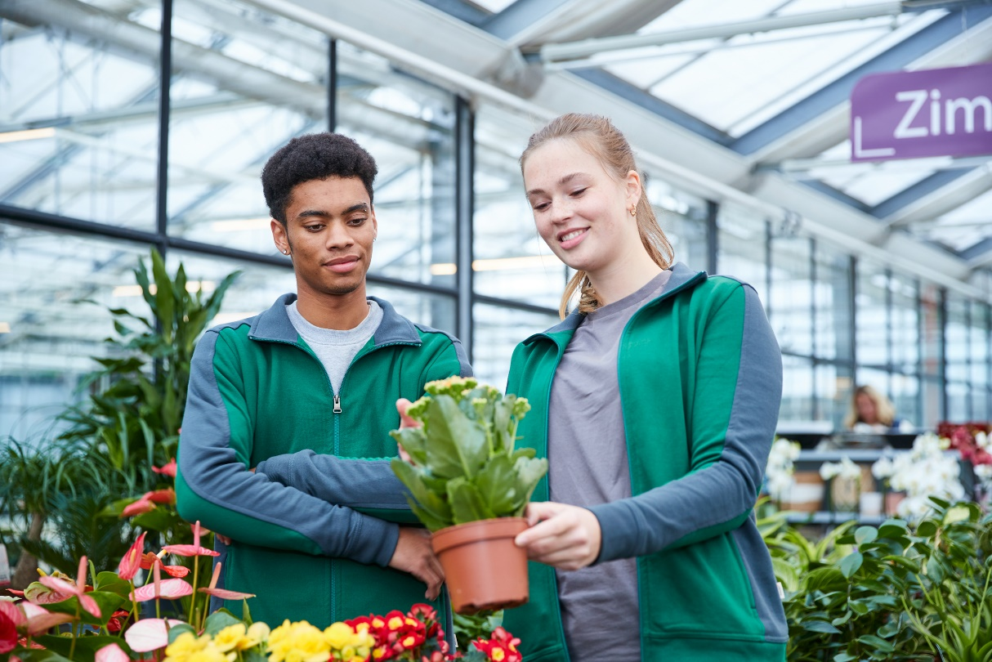
Warum der Gärtner-Beruf jetzt die beste Zukunftsvorsorge ist.
(GMH) In einer Welt, die sich durch Digitalisierung, KI und unsichere Märkte ständig neu erfindet, gibt es etwas, das bleibt: Die Natur. Pflanzen reagieren nicht auf Börsenkurse, und die Nachfrage nach grüner Infrastruktur wird nie verschwinden. Während andere Branchen schwanken, wächst hier die Sicherheit – direkt vor deiner Haustür.
Bildnachweis: GMH
Bildunterschrift: Im Gewächshaus steht die Arbeit mit Pflanzen für Kontinuität und Zukunftssicherheit – grüne Berufe bleiben auch in Krisenzeiten gefragt und unverzichtbar.

Bilddaten in höherer Auflösung unter:
https://www.gruenes-medienhaus.de/download/2026/07/GMH-2026-29-01.jpg

Zukunft entsteht, wo Grün wächst
Arbeitswelten verändern sich – der Gartenbau bleibt zukunftsrelevant, weil er vielseitige Bereiche verbindet. Denn die Aufgaben nehmen nicht ab, sie werden komplexer: Klimaanpassung, nachhaltige Stadtentwicklung und der Schutz biologischer Vielfalt gehören zu den zentralen Herausforderungen unserer Zeit.
Gärtner:innen arbeiten genau an diesen Schnittstellen. Sie planen, gestalten und pflegen Grünflächen, die das Leben in Städten und Gemeinden direkt verbessern – von Parks und Friedhöfen bis hin zu Dachgärten und Sportplätzen. Sie arbeiten in der Anzucht von Stauden, Gehölzen und Blumen und ermöglichen so ein vielfältiges Stadtgrün.

Ein Beruf, der Systeme stabilisiert
Grünflächen sind kein dekoratives Beiwerk, sondern funktionale Infrastruktur. Sie kühlen Städte, speichern Wasser, schaffen Lebensräume und verbessern die Aufenthaltsqualität im urbanen Raum.
Gärtner:innen analysieren Standorte, bewerten Böden, kultivieren und wählen passende Pflanzen aus und sorgen so dafür, dass diese Systeme langfristig funktionieren. Ihr Wissen verbindet Ökologie, Technik und praktische Umsetzung – eine Kombination, die sich nicht automatisieren lässt.

Warum keine KI den Gärtner ersetzt
Ja, auch im Gartenbau verändert Digitalisierung die Abläufe. Sensoren messen Bodenfeuchtigkeit, Bewässerungssysteme laufen automatisiert, digitale Planungstools unterstützen Entscheidungen. Künstliche Intelligenz hilft bei der Auswertung von Daten und der Optimierung von Prozessen.
Doch die entscheidenden Bewertungen bleiben menschlich: Welche Pflanze passt an welchen Standort? Wie reagieren städtische Grünflächen und Bepflanzungen auf Friedhöfen auf Hitze, Trockenheit oder Starkregen? Und wie lassen sich Flächen langfristig resilient gestalten? Diese Entscheidungen erfordern Erfahrung und ökologisches Verständnis.

Sichtbare Ergebnisse mit langfristiger Wirkung
Kaum ein Beruf zeigt seine Wirkung so direkt wie der Beruf der Gärtner:innen. Aus Flächen werden Lebensräume, aus jungen Pflanzen werden klimawirksame Strukturen, aus Planung wird konkrete Umgebung.
Diese Arbeit verbindet Natur, Bewegung und Verantwortung – und sie ist unmittelbar sichtbar. Gleichzeitig leistet sie einen Beitrag zu den großen gesellschaftlichen Fragen: Klimaschutz, Biodiversität und nachhaltige Ernährungssysteme.
Die Anforderungen an Städte und Landschaften steigen, und damit wächst auch die Bedeutung von Bereichen wie Friedhofsgartenbau und Pflanzenproduktion für Stadtgrün. Mehr Grün in urbanen Räumen, klimaangepasste Pflanzungen und nachhaltige Freiraumkonzepte sind keine Trends, sondern Daueraufgaben.
Damit wächst auch der Bedarf an qualifizierten Fachkräften. Der Beruf Gärtner:in ist kein Nischenberuf, sondern ein zentrales Zukunftsfeld – mit stabiler Perspektive und wachsender gesellschaftlicher Bedeutung.

[Kastenelement]
-----------------------
Vom ersten Keim bis zur sicheren Zukunft
Der Gartenbau verbindet Natur, Technik und Verantwortung. In der Ausbildung zur Gärtnerin oder zum Gärtner erwerben Auszubildende Kenntnisse in Pflanzenkunde, Bodenkunde, Bewässerungstechnik, nachhaltiger Flächengestaltung und modernen Technologien. Die sieben Fachrichtungen eröffnen vielfältige Karrierewege in einem Berufsfeld mit langfristiger Relevanz.
Mehr Informationen:
www.beruf-gaertner.de
www.instagram.com/berufgaertner
www.facebook.com/beruf.gartner

